**基于线性迭代算法的高精度（A Linearized Iterative Algorithm for High Accuracy Localization）定位**

**简介：在给定GPS卫星返回的接收机估计位置，以及估计误差范围。我们根据基于优化的模型，利用已知的时钟偏移，设计出一种低计算复杂度的高精度定位算法来减小初始估计位置的误差。数值结果表明算法在20米初始误差范围内，可以将定位精度提高到厘米级。**

**注意：接收机必须位于地球表面。**

**用于测试算法的数据设置如下，五颗卫星轨道高度20000~22000 km。波长0.19米。**

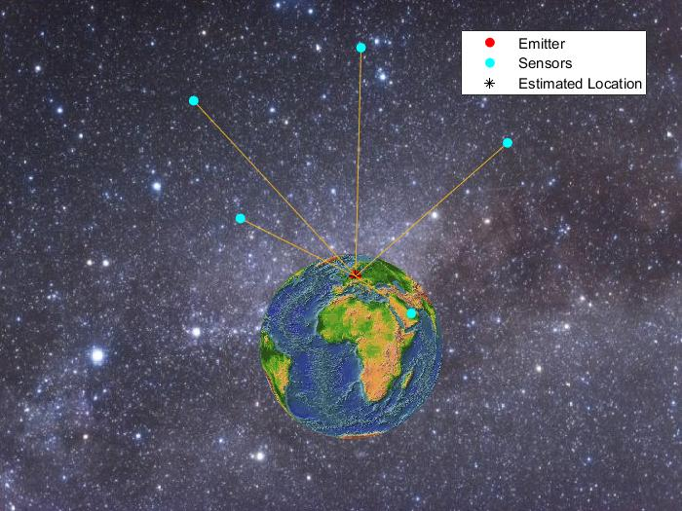

**测试结果如下：在初始估计的误差小于18米，几乎可以完美的恢复出最优解。**

